[Bài tập]Thực hiện cải tiến cá nhân

* 03 Điều làm tốt trong tuần nay:
  + Làm kịp tiến độ bài học
  + Ngủ đủ
  + Gỡ rối thắc mắc kịp thời
* 03 Điều làm chưa tốt trong tuần nay:
  + Chưa tập thể dục lại
    - Vì không có thời gian
    - Vì buổi tối không có thời gian
    - Vì tranh thủ chơi game
    - Vì chỉ có thể chơi buổi tối
    - Vì buổi sáng học
  + Không vượt tiến độ bài học như mong muốn
    - Vì không có thời gian
    - Vì buổi tối không có thời gian
    - Vì tranh thủ chơi game
    - Vì chỉ có thể chơi buổi tối
    - Vì buổi sáng học
  + Chưa uống nhiều nước
    - Vì không đủ nước để uống
    - Vì lười xuống dưới lầu lấy
    - Vì mắc công
    - Vì xa
* Hành động cải tiến :
  + 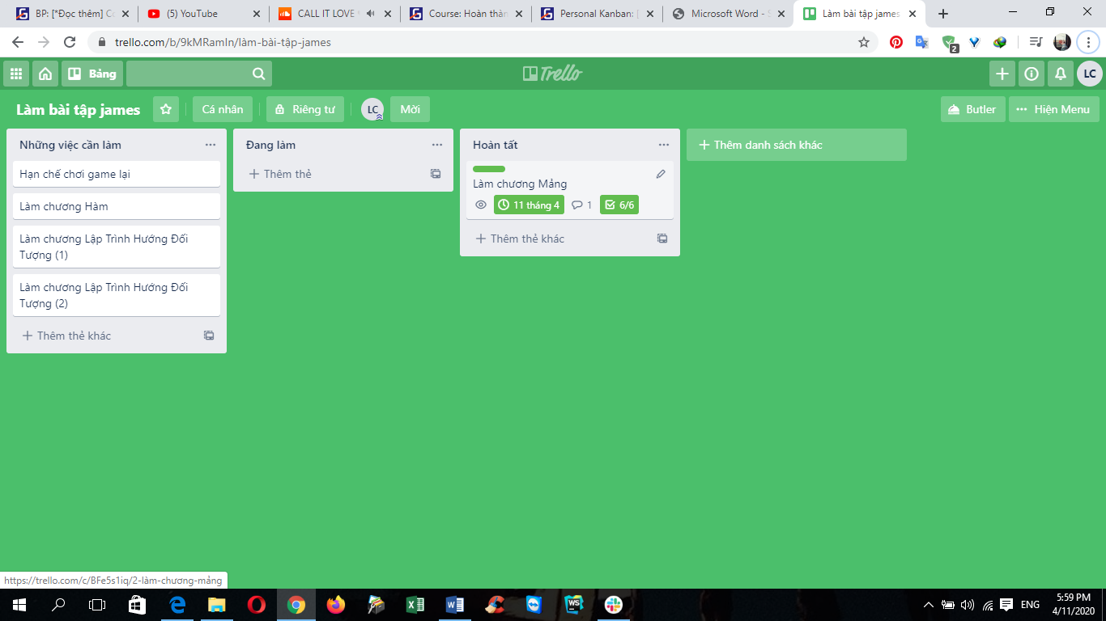Hạn chế chơi game lại